20250321　 　　　　　　 　　　 NICE NEWS 1190

**ナイス　電動レンチ　小判型Ａ**

**仕様変更のご案内**

**＃950-1　電動レンチ　小判型Ａ**

**六角軸ビットが圧入式に仕様変更になります。**

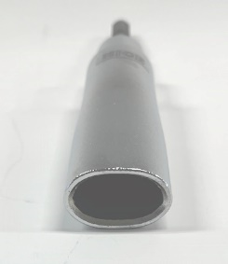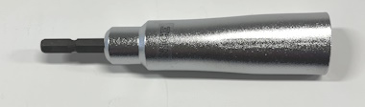

このたび、ナイス　電動レンチ　小判型Ａを仕様変更致します。

従来、六角軸が一体型でしたが、圧入式に変更し、外形も若干変わります。

内径や奥行き等、基本の仕様は従来のままです。

|  |  |  |  |  |  |  |  |
| --- | --- | --- | --- | --- | --- | --- | --- |
| ＪＡＮコード | 品番 | 品名 | 全長 | 内寸　　（奥行） | 重量 | 希望小売価格 | 入数 |
| 4953533095011 | ＃950-1 | 電動レンチ小判型Ａ | 120㎜ | 11×20㎜（50） | 110ｇ | 2,040円 | 12個 |

※表示の希望小売価格は、令和7年4月1日改定価格です。

※令和7年3月31日までの、現行の希望小売価格は、￥1,700円です。

姉妹品

＃950-2　電動レンチ　小判型B

|  |  |  |  |  |  |  |  |
| --- | --- | --- | --- | --- | --- | --- | --- |
| ＪＡＮコード | 品番 | 品名 | 全長 | 内寸　　（奥行） | 重量 | 希望小売価格 | 入数 |
| 4953533095028 | ＃950-2 | 電動レンチ小判型B | 90㎜ | 11×20㎜（40） | 90ｇ | 1,970円 | 12個 |

※表示の希望小売価格は、令和7年4月1日改定価格です。

※令和7年3月31日までの、現行の希望小売価格は、￥1,640円です。

建設工具　ＮＩＣＥ　杉野工業株式会社

〒955-0064　新潟県三条市横町2-1-31

ＴＥＬ0256-32-3712　ＦＡＸ0256-35-0811

ホームペイジアドレス：<http://www.nice-sugino.co.jp>

メールアドレス：[info@nice-sugino.co.jp](mailto:info@nice-sugino.co.jp)